Valeria Meza González
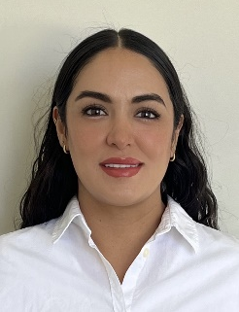 | Coordinadora General del C.R.E.E. Vicente Guerrero
Calle Matamoros 801, Zona Centro, Vicente Guerrero.
Código Postal 34890
 | Teléfono Oficina: 6758668838
Correo electrónico:
Valeria.meza@durango.gob.mx

NIVEL MÁXIMO DE ESTUDIOS

- Licenciatura en Médico Cirujano. Universidad Juárez del Estado de Durango. Junio 2010 - Julio 2016.
- Maestría en Medicina Estética y Longevidad. Universidad del Conde.
Agosto 2019 – Julio 2022.

TRAYECTORIA PROFESIONAL

- Médico Laboral. Alambrados Y Circuitos Eléctricos S. de R. L. de C. V.
Oct. 2018 – mayo 2023 | Vicente Guerrero, Dgo.
- Coordinadora General del Centro de Rehabilitación y Educación Especial Regional Vicente Guerrero.
Julio 2023 – Actualidad | Vicente Guerrero, Dgo.

TRAYECTORIA EDUCATIVA

- Maestría en Medicina Estética Y Longevidad. Universidad del Conde.
Agosto 2019 – Julio 2022.
- Licenciatura en Médico Cirujano. Universidad Juárez del Estado de Durango.
Junio 2010 - Julio 2016.
- Educación Media Superior. Centro Bachillerato Tecnológico Industrial y de Servicios No. 96.
Sept. 2007 – Junio 2010.

CURSOS O DIPLOMADOS RECIBIDOS

- Diplomado en Seguridad, Higiene y Medicina del Trabajo / 2022.
- Curso intensivo de Ergonomía / enero 2023.
- Certificación en RCP y Primeros Auxilios / mayo 2023.
- ABC en consumo de sustancias psicoactivas en el primer nivel de atención / mayo 2024.

Victoria de Durango, Dgo., a | 27 | Septiembre | 2024
 | Día | Mes | Año

